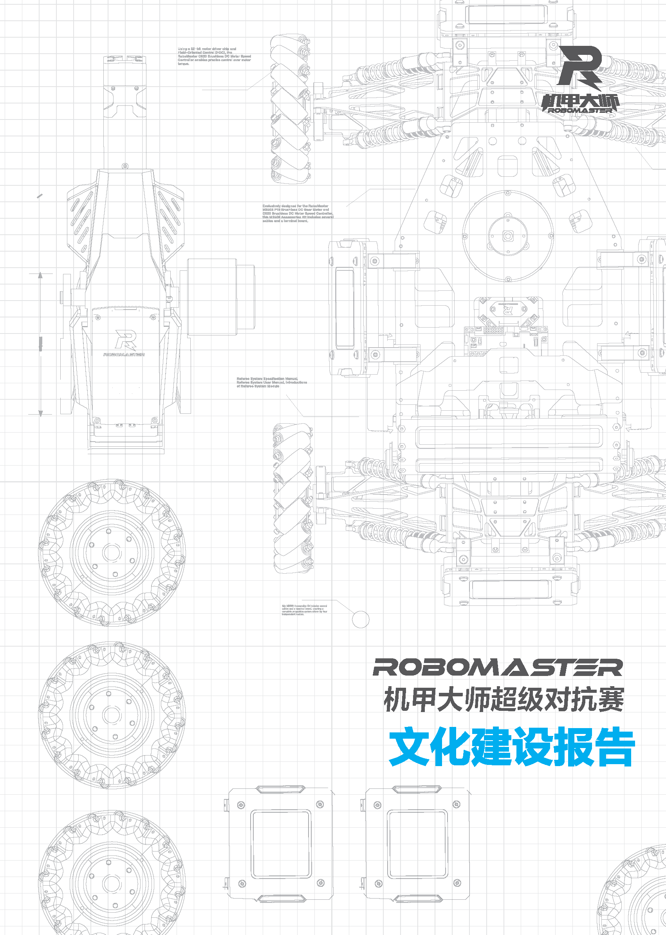
XXX（校名） XXX（队名） 编制
YYYY年MM月 发布

前言
本成本报告由XXX（校名）XXX（队名）编制，适用于RoboMaster 2023机甲大师超级对抗赛。主要撰写人员包括：XXX和XXX。

文化传播调研分析
（以下为撰写要求，完成正文后需删除）
文化建设方面的工作在我们的共同努力下已经进行了一段时间，通过这段时间对队员们的输入，效果如何，我们后续的规划该如何调整，是目前阶段需要队伍管理层了解的。通过对战队队员的调研或沟通，让文化建设工作更有方向，也更有意义，帮助队员对赛事和自己也有更清晰的认识。
需队伍管理层组织队员参与调研问卷或线下沟通，问卷或线下沟通问题参考模板如【附件一：RoboMaster 文化理解调研】
*以上附件可导入问卷星进行问卷调研使用
可选择线上填写或线下沟通等方式进行调研，并对调研结果进行复盘和总结，通过填写调研反馈问卷：https://djistore.wjx.cn/vm/P9nSRR3.aspx 以此分析现阶段文化建设工作的效果

团队文化建设的具体内容
（以下为撰写要求，完成正文后需删除）
团队文化建设，目的是让整个团队更加具有凝聚力，让整个团队更加高效地解决问题。根据赛季规划时得到的反馈，大部分队伍在撰写此模块时，会比较忽视对目标的思考及赛事各阶段的时间轴管理，因此希望队长和宣传经理或其他队内管理人员在复盘或规划团队文化建设时，可以从包括但不限于以下几个角度进行讨论和思考：
- 团队文化建设目标
- 团队文化建设时间轴
通过对以上两点的思考，填写下表，阐述已经完成的动作及对未来的规划，并在两个阶段根据表格中的引导进行分析。
具体说明方式可参考下表：
时间 | 负责人 | 类别 | 事件 | 内容形式 | 展示资料或链接
1月份 | 队长 | 文化分享 | 月度优秀人物表彰 | - 线下会议表  - 战队推文
2月份 | 项管 | 团建活动 | 新春返校团建 | - 线下游戏  - 观影会  - 战队视频
3月份 | 宣传经理 | 周边制作 | 明信片制作 | - 社群展示及分享  - 推文展示
当前动作总结
- 与赛季规划之初设立的文化建设目标之间有无差异，产生的原因是什么
- 最好的一个动作是什么，为什么最好，有无优化点
- 最差的一个动作是什么，为什么最差，有无优化点
- 文化建设的相关心得
5月份 | 宣传经理 | 内容创作 | 区域赛队员记录 | - 战队推文  - 战队视频
后续规划总结
- 为什么如此规划，目的是什么，希望后续做成什么样
- 后续的规划能解决之前的哪些问题

